**Class Diagram：**

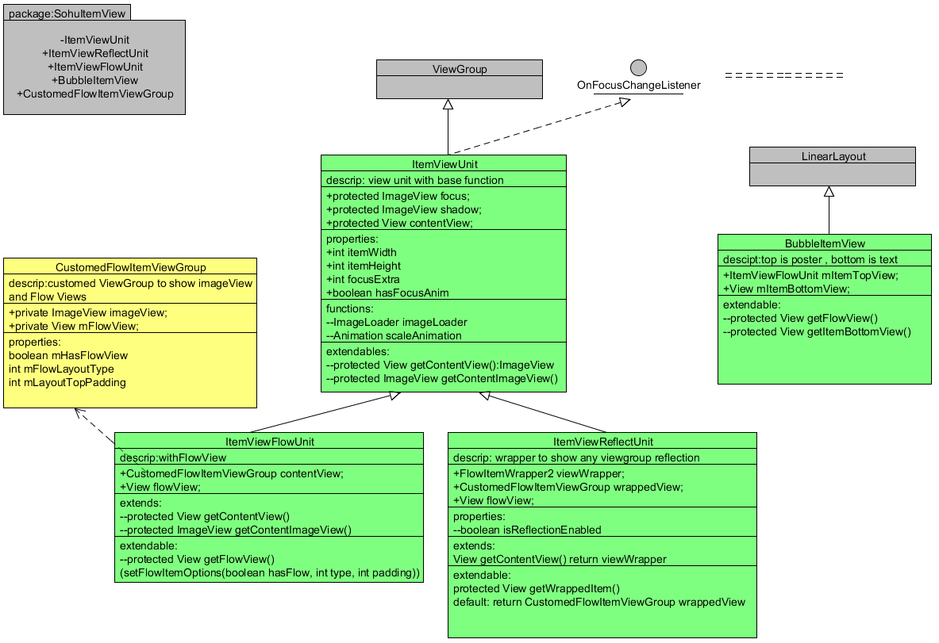

**How to use:**

* 简单的海报：

1. new the instance:

ItemViewUnit**.**ItemParams params **=** **new** ItemViewUnit**.**ItemParams**()**

**.**setItemWidth**(**100**).**setItemHeight**(**100**).**setFocusable**(true);**

ItemViewUnit unit **=** **new** ItemViewUnit**(**getBaseContext**(),**params**);**

unit**.**setPosterBitmap**(**url**);**

// unit.setPosterResource(R.drawable.icon);

1. inflate from xml

**<**at**.**technikum**.**mti**.**fancycoverflow**.**ItemViewUnit

android**:**id**=**"@+id/item"

android**:**layout_width**=**"wrap_content"

android**:**layout_height**=**"wrap_content"

itemview**:**itemWidth**=**"300dp"

itemview**:**itemHeight**=**"300dp"

itemview**:**focusable**=**"true"**/>**

3．**protected** **void** initDisplayOption()

重写此函数可以设置海报的显示类型（例如磨圆角矩形）

* Imageview图片资源作为浮层（例如右上角）：

重写createFlowView方法，返回的View为图片资源

其他情况类似，修改浮层的类型即可FLOW_LAYOUT_LOCATION_RIGHT_TOP

实例化ItemViewFlowUnit后，调用createFlowView方法即可生成浮层

public class rankitem **extends** ItemViewFlowUnit **{**

public rankitem**(**Context context**)** **{**

**super(**context**);**

// TODO Auto-generated constructor stub

**}**

public rankitem**(**Context context**,** ItemParams params**)** **{**

**super(**context**,** params**);**

// TODO Auto-generated constructor stub

**}**

public rankitem**(**Context context**,** AttributeSet attrs**)** **{**

**super(**context**,** attrs**);**

// TODO Auto-generated constructor stub

**}**

public rankitem**(**Context context**,** AttributeSet attrs**,** int defStyle**)** **{**

**super(**context**,** attrs**,** defStyle**);**

// TODO Auto-generated constructor stub

**}**

protected View createFlowView **(){**

setFlowItemOptions**(true,** CustomedFlowItemViewGroup**.**FLOW_LAYOUT_LOCATION_RIGHT_TOP**,** 0**);**

ImageView image **=** **new** ImageView**(**mContext**);**

image**.**setImageResource**(**R**.**drawable**.**rank_item_mark_no2**);**

**return** image**;**

**}**

**}**

* Title居中的Icon：

直接采用ItemViewFlowUnit,此类默认的实现就是居中title的icon（icon可以是海报，也可以是资源文件），设置mTitle属性数据后，调用createFlowView即可

ItemViewUnit**.**ItemParams params **=** **new** ItemViewUnit**.**ItemParams**()**

**.**setItemWidth**(**200**).**setItemHeight**(**400**).**setFocusable**(true).**setTextSize**(**30**);**

ItemViewFlowUnit unit **=** **new** ItemViewFlowUnit**(**getBaseContext**(),**params**);**

unit**.**setTitle**(**"Television"**);**

unit**.**setPosterBitmap**(**url**);**

* 最为常用的上图下文的结构（上图可能右上角标签）

重写createBubbleFlowView右上角的标签，父类的createBubbleBottomView实现了下面的文字。文字是mBottomNameView变量

public class CategoryItemView **extends** BubbleItemView **{**

public CategoryItemView**(**Context context**,** BubbleItemParams params**)** **{**

**super(**context**,** params**);**

// TODO Auto-generated constructor stub

**}**

public CategoryItemView**(**Context context**,** AttributeSet attrs**)** **{**

**super(**context**,** attrs**);**

// TODO Auto-generated constructor stub

**}**

public CategoryItemView**(**Context context**,** AttributeSet attrs**,** int defStyle**)** **{**

**super(**context**,** attrs**,** defStyle**);**

// TODO Auto-generated constructor stub

**}**

public void createBubbleFlowView**(){**

mItemTopView**.**setFlowItemOptions**(true,** CustomedFlowItemViewGroup**.**FLOW_LAYOUT_LOCATION_RIGHT_TOP**,** 0**);**

ImageView image **=** **new** ImageView**(**getContext**());**

image**.**setImageResource**(**R**.**drawable**.**rank_item_mark_no2**);**

mItemTopView**.**setFlowView**(**image**);**

**}**

**}**

重写createBubbleFlowView要注意最后调用红色框中的代码

对于底部文字部分要是实现更为复杂的布局，需要重写createBubbleBottomView

实例化

BubbleItemView**.**BubbleItemParams params **=** **new** BubbleItemView**.**BubbleItemParams**()**

**.**setItemWidth**(**200**).**setItemHeight**(**200**)**

**.**setFocusable**(true).**setTextSize**(**30**).**setMarginBtwViews**(**30**);**

CategoryItemView unit **=** **new** CategoryItemView**(**getBaseContext**(),**params**);**

unit**.**setBottomName**(**"Televisio"**);**

unit**.**createBubbleFlowView**();**

unit**.**createBubbleBottomView**();**

unit**.**setPosterBitmap**(**url**);**

专题列表类型的ItemView：

public class SpecialItem **extends** ItemViewFlowUnit **{**

private MultiLineTextView mMultiTextView**;**

public SpecialItem**(**Context context**)** **{**

**super(**context**);**

// TODO Auto-generated constructor stub

**}**

public SpecialItem**(**Context context**,** ItemParams params**)** **{**

**super(**context**,** params**);**

// TODO Auto-generated constructor stub

**}**

public SpecialItem**(**Context context**,** AttributeSet attrs**)** **{**

**super(**context**,** attrs**);**

// TODO Auto-generated constructor stub

**}**

public SpecialItem**(**Context context**,** AttributeSet attrs**,** int defStyle**)** **{**

**super(**context**,** attrs**,** defStyle**);**

// TODO Auto-generated constructor stub

**}**

//Override this method to customise the flow view

public void createFlowView**(){**

setFlowItemOptions**(true,** CustomedFlowItemViewGroup**.**FLOW_LAYOUT_LOCATION_BOTTOM**,** 0**);**

mMultiTextView **=** **new** MultiLineTextView**(**getContext**());**

mMultiTextView**.**setLineNum**(**2**);**

mMultiTextView**.**setTextSize**(**20**,** 1**);**

mMultiTextView**.**setTextSize**(**10**,** 2**);**

mMultiTextView**.**setLineText**(**"FirsLine"**,** 1**);**

mMultiTextView**.**setLineText**(**"SecondLine"**,** 2**);**

mMultiTextView**.**setTextColor**(**Color**.**WHITE**,** 1**);**

mMultiTextView**.**setTextColor**(**Color**.**WHITE**,** 2**);**

flowView **=** mMultiTextView**;**

contentView**.**setFlowView**(**flowView**);**

**}**

**}**

实例化：

ItemViewUnit**.**ItemParams params **=** **new** ItemViewUnit**.**ItemParams**()**

**.**setItemWidth**(**200**).**setItemHeight**(**200**).**

setFocusable**(true).**setTextSize**(**30**);**

SpecialItem unit **=** **new** SpecialItem**(**getBaseContext**(),**params**);**

unit**.**createFlowView**();**

unit**.**setPosterBitmap**(**url**);**